第三节 常见天气系统

延 燚

课标要求：
1.运用简易天气图，简要分析锋面、低压与高压等天气系统的特点。
2.以某种自然灾害为例，简述其发生的主要原因及危害。
教材分析：
本节由三部分内容组成：锋与天气，低压（气旋）、高压（反气旋）与天气，案例———台风、寒潮及其危害。
锋与天气，低压（气旋）、高压（反气旋）与天气这两部分的内容都是先介绍一些基本概念，如：气团（冷气团、暖气团）、锋（锋面、锋线）、低压（气旋）、高压（反气旋）、高压脊、低压槽等等，然后再说明受这些天气系统的影响，会带来怎样的天气或天气会有怎样的变化过程。最后都安排有一活动，这些活动既可以让学生运用所学的知识解决问题，又突出了对生活有用的地理。在学习本节时已是10月中旬，此时本地可能会出现冷锋天气或高压控制下的晴朗天气，学习时可以根据当时的天气状况适当调整学习的顺序。
两个案例——台风、寒潮，是本节所学的天气系统带来的两个天气实例，它们属于自然灾害中的气象灾害，它们的发生机制和规律与本节所学的天气系统息息相关。
教学目的：
1.知识与技能：
⑴从图片和简易图中，了解气团（冷气团、暖气团）的概念；锋的概念与分类；低压（气旋）、高压（反气旋）、高压脊、低压槽的概念。
⑵从气温、气压、湿度、降水、风等几方面分析各种天气系统的形成及其气流特点，并综合出各种天气系统控制下的天气状况。
2.过程与方法：
⑴让学生能阅读和简单分析天气图，解释天气变化现象；
⑵用案例说明气象灾害发生的原因和危害；
⑶结合我国常见的天气系统说明其对人们生产和生活的影响。
3.情感态度与价值观：
激发学生探究天气的形成和变化的兴趣和动机，培养学生求真、求实的科学态度，提高地理审美情趣。
教学重点：
1.锋面系统。(锋面系统:一是要区别冷暖锋的成因，二是要掌握锋面两侧的气压、温度、湿度、风和天气差异)
2.低压、高压系统。（要掌握其成因、气压特征、气流特征及其天气特点四个方面。）
教学难点：
1、冷、暖锋与天气的关系。
2、南北半球气旋和反气旋的气流状况和差异。
教学方法：
1、观察分析法 2、分组讨论作图法
3、问题探究法 4、多媒体辅助教学
课时安排：3课时
教学过程：
导入新课：回放最近三日学生所在城市的天气预报（选择我国受冷锋活动影响的天气预报）。引出影响天气变化的主要天气系统。
板书：一、锋面与天气
画图并介绍气团（冷气团、暖气团）、锋（锋面、锋线）的概念。
学生观察思考：①雨区的位置？②降水为何发生在冷、暖空气相汇处，而不单纯发生在冷空气或暖空气控制的一侧？让学生对比冷暖气团的气温、气压、湿度和密度。俗话说“山雨欲来风满楼”，风是大气的运动，你能否从大气的运动这一角度来分析？
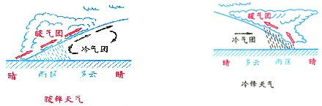
总结学生分析的结论，形成锋面示意图：

学生根据这两幅图的信息，讨论：①冷暖气团的位置关系②两幅图的锋面各向哪个方向移动？③两幅图降水区域的异同。④在锋面附近会出现哪些天气变化
教师讲述：生活当中锋面两侧冷、暖气团势力不同和变化，锋面就会移动，雨区也随之移动。补充锋面示意图，形成对比的两幅冷、暖锋示意图。
教师根据学生的回答，小结：①无论是冷锋还是暖锋，暖气团都在锋面之上做上升运动，当暖气团的水汽充足时，锋面下面常有阴雨天气。②锋前、锋后的概念及两幅图降水区域的差异（暖锋锋前降水，冷锋锋后降水）。③冷暖锋的符号。
过渡：锋面两侧冷、暖气团势力不同和变化，锋面就会移动，雨区也随之移动。冷、暖锋在移动过程中对某地的天气将会有怎样的影响呢？
多媒体展示冷锋、暖锋动态移动过程。
教师指导学生讨论，完成下表：
类型 | 形成 | 天 气 变 化 |  |  | 谚语 | 实例
类型 | 形成 | 过境前 | 过境时 | 过境后 | 谚语 | 实例
冷锋
暖锋
锋面除了冷锋、暖锋外，还有一类称为准静止锋。简介准静止锋带来的天气。
通过活动引出冷锋过境带来的特殊天气—寒潮，
学生阅读案例—寒潮及其危害。
作业：请同学回去搜集有关寒潮的资料（包括寒潮发生的时间、影响的区域、具体的危害举例、减灾措施）。
引入承转：回放最近某一日的天气预报（选择当地受高压或高压脊活动影响的天气预报）。下面我们来学习另一种形式的天气系统，低压（气旋）、高压（反气旋）系统。
板书：二、低压（气旋）、高压（反气旋）与天气
图形分步展示高气压，学生读图分析：①气压类型，②水平气压梯度力的指向，③水平气流的运动状况，④垂直气流运动状况，⑤天气特点。目的培养学生读图、析图、绘图的能力。
转承：如果是低气压呢？
运用以上方法完成低压（气旋），并与高压（反气旋）进行比较。
气流状况 | 气压状况 | 气流运动方向 |  | 天气  状况 | 天气实例
气流状况 | 气压状况 | 水平方向 | 垂直方向 | 天气  状况 | 天气实例
气旋 | 低压
反气旋 | 高压
将以上分析内容总结如下表。（强调高压、低压是指气压分布状况，气旋、反气旋指的是分布气流状况。）
小结承转：以上我们学习了低压（气旋）、高压（反气旋）系统。而现实中的气压系统并非是标准的圆形，而是不规则的多边形。
下面我们来学习海平面等压线分布图，认识主要的气压场的名称——高压、高压脊、低压、低压槽。同学们读下图，完成练习：
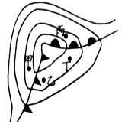
③判断甲、乙与丙、丁两处锋面的类型
①确定甲、乙、丙、丁四点的风向
②确定甲、乙、丙、丁四点的空气性质（冷气团或暖气团）
教师小结：此类天气系统是锋面与气旋的叠加，我们称为锋面气旋。
若低压位于热带洋面上，强烈发展就会形成台风。
下面请同学们阅读案例——台风及其危害
作业：回去收集有关台风的资料（包括台风的危害、我国台风活动的时间、台风在我国的影响范围、有什么防灾减灾措施）。

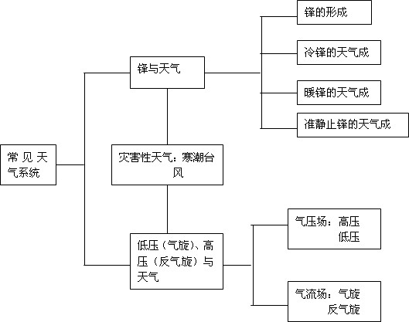
课堂总结：21世纪教育网

教学反馈：
一、单项选择题：
1．天气变化剧烈是因其位于（B）
A．暖气团控制下
B．冷暖气团交界地带
C．冷气团控制下
D．无气团控制的地区
2．关于冷锋的叙述正确的是（D）
A．暖气团主动向冷气团移动的锋叫冷锋
B．冷暖气团势均力敌，出现阴雨连绵的天气
C．冷锋过境时，肯定有大风和雨雪天气
D．冷气团主动向暖气团移动的锋
3．冷锋和暖锋的共同特点是（D）
A．过境后天气转晴，温度升高
B．过境时气压升高
C．降水多发生在锋前
D．冷空气在锋面之下
4．下列天气现象中与冷锋影响无关的是（B）
A．我国北方夏季的暴雨
B．我国东南沿海的台风
C．我国秋冬季节爆发的寒潮
D．近年来我国北方春季出现的沙尘暴天气
二、判断正误：
1．衡阳市夏季午后的雷阵雨是由暖锋过境引起的。
2．冷锋过境后，气温上升，气压下降。
3．影响我国天气的锋面主要是冷锋。
4．我国北方春季出现的沙尘暴天气是由暖锋引起的。



